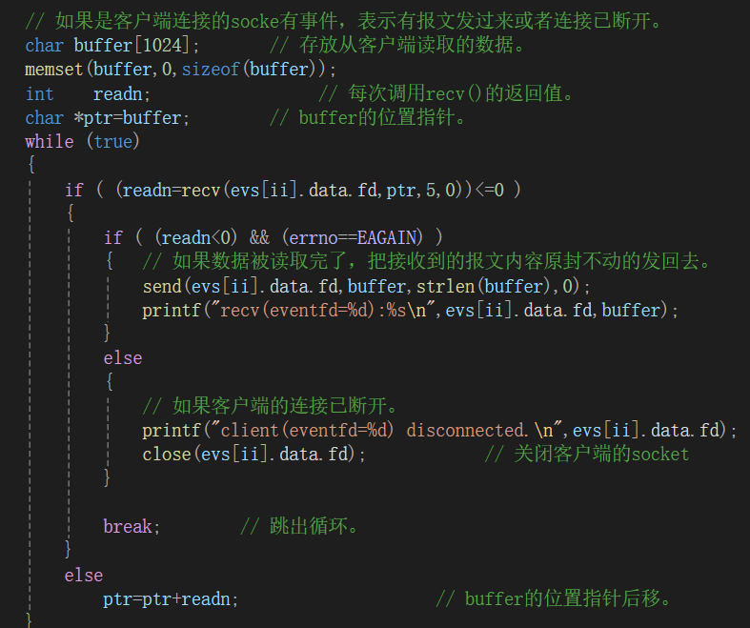
在调用 recv 时，如果它返回 -1 并且 errno 是 EAGAIN 或 EWOULDBLOCK，说明当前无法读取数据。此时，未被接收的数据依然存储在内核的接收缓冲区中，并未丢失。以下是一些详细的说明：

1. 数据的处理情况
- 内核接收缓冲区中的数据状态： 当 recv 返回 -1 时，未被接收的数据会继续保存在内核的接收缓冲区中，直到应用程序再次调用 recv 或其他接收函数读取这些数据。
- 缓冲区满时对新数据的处理： 如果接收缓冲区已经满了：
  - TCP：对端发送的新数据会被暂时阻塞，发送方会等待直到接收缓冲区有空间（通过 TCP 的流量控制机制）。
  - UDP：如果缓冲区满了，新的 UDP 数据包可能会被直接丢弃，因为 UDP 是无连接的、不可靠的协议。

2. 未接收数据的后续命运
- TCP：
  - TCP 协议设计为可靠传输，对端会在必要时重新发送丢失的数据。
  - 如果接收缓冲区未满，应用程序下次调用 recv 时可以继续接收先前未读取的数据。
  - 但如果应用长时间不读取数据，可能会导致接收缓冲区一直满，对端发送数据被阻塞，甚至最终超时断开连接。
- UDP：
  - UDP 是无连接协议，接收缓冲区满时会丢弃后续的数据包。应用程序需要处理数据丢失的问题，无法依赖协议层进行重传。
如果接收缓冲区也满了该如何？
如果服务器处理速度过慢，导致接收缓冲区满了，那么会产生以下问题，并且需要采取一些应对措施来缓解或解决这种情况。

1. 接收缓冲区满后的影响
对于 TCP：
- 发送方阻塞或流量控制：
  - TCP 使用流量控制（Flow Control）和拥塞控制（Congestion Control）机制。
  - 当接收缓冲区满时，接收方会通过窗口大小通知发送方停止发送数据（窗口大小为零）。
  - 如果发送方无法继续发送数据，可能会进入阻塞状态，直到接收方释放空间。
  - 如果接收方长时间未读取数据，可能导致发送方超时并断开连接。
对于 UDP：
- 数据丢失：
  - UDP 是无连接的，不保证数据可靠性。如果接收缓冲区满，新到达的数据报会被直接丢弃。
  - 数据丢失后，需要由应用层逻辑处理重传或容错。

2. 应对措施
为了避免接收缓冲区满的问题，可以采取以下措施：
（1）优化服务器处理性能
加快服务器处理数据的速度，减少数据堆积：
- 多线程或异步处理：
  - 使用多线程处理或异步 I/O 模型（如 epoll、select）来提高处理吞吐量。
  - 异步模式可以避免单线程阻塞导致的数据积压。
- 减少耗时操作：
  - 优化服务器的业务逻辑，减少阻塞操作的占用时间。
  - 将耗时任务交给后台线程池处理。
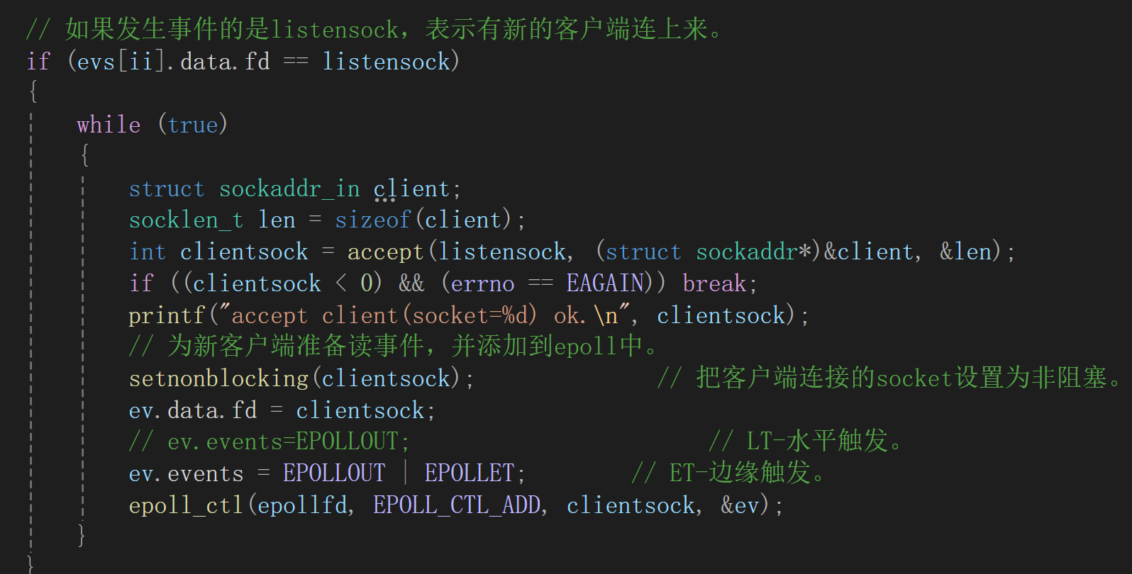
带 while (true) 的版本
- 每次 listensock 上有事件触发（如新客户端连接到来），程序会尝试接收尽可能多的客户端连接，直到 accept 返回 -1 且 errno 为 EAGAIN。
- 适合 ET（边缘触发）模式：
  - 边缘触发模式只在状态发生变化时通知，比如 listensock 从无连接变为有连接可接收时才触发事件。
  - 如果只处理一次，可能错过后续连接请求，因为 ET 模式不会再次通知，除非状态再次发生变化。
  - 使用 while 循环能确保处理所有待接收的连接，避免遗漏。
如果不使用while循环：
• 每次 listensock 上有事件触发时，仅尝试接收一次客户端连接。
• 潜在问题：
- 如果有多个客户端几乎同时连接服务器，只会接收第一个连接，其他连接会留在接收队列中。
- 在 ET 模式下，剩余的连接不会触发新的事件，因为没有状态变化通知，可能导致后续连接被延迟处理甚至丢失。

管道通信的同步机制
在父子进程通过管道通信时，同步机制主要依赖于管道的阻塞特性。以下详细分析父子进程如何通过同步机制正确地进行数据读写，以及管道阻塞的原理。

1. 管道的阻塞特性
管道是一个内核缓冲区，具有以下特点：
- 有容量限制：管道的缓冲区通常有限（例如 4KB 或 64KB），当缓冲区满时，写操作会阻塞。
- 读操作阻塞：如果缓冲区为空，读操作会阻塞，直到缓冲区中有数据可读或写端关闭（返回 EOF）。
阻塞的两个场景：
- 写阻塞：
  - 当缓冲区已满（即所有数据都未被读取），管道的写端会被阻塞，直到有空间可用（即缓冲区部分数据被读出）。
- 读阻塞：
  - 当缓冲区为空（即没有数据可供读取），管道的读端会被阻塞，直到缓冲区中写入了数据或写端关闭。

2. 父子进程的同步机制
父子进程通过管道通信时，依赖管道的阻塞特性来实现隐式同步，确保数据被正确地传递和处理。
场景 1：父进程写入，子进程读取
- 父进程将 HTTP 请求体写入 cgi_input 管道的写端。
- 子进程（或 CGI 脚本）从 cgi_input 管道的读端读取数据。
同步过程：
- 父进程写入数据：
  - 如果缓冲区有足够空间，写操作会立即完成。
  - 如果缓冲区已满，写操作会阻塞，等待子进程从管道中读取数据，释放缓冲区空间。
- 子进程读取数据：
  - 如果缓冲区有数据可读，读操作会立即完成。
  - 如果缓冲区为空，读操作会阻塞，等待父进程写入数据。

场景 2：子进程写入，父进程读取
- 子进程（CGI 脚本）将执行结果写入 cgi_output 管道的写端。
- 父进程从 cgi_output 管道的读端读取数据，并将其发送给客户端。
同步过程：
- 子进程写入数据：
  - 如果缓冲区有空间，写操作会立即完成。
  - 如果缓冲区已满，写操作会阻塞，等待父进程从管道中读取数据。
- 父进程读取数据：
  - 如果缓冲区有数据可读，读操作会立即完成。
  - 如果缓冲区为空，读操作会阻塞，等待子进程写入数据。

3. 阻塞如何确保同步
在父子进程通信中，阻塞机制确保：
- 数据写入和读取之间的顺序性：
  - 父进程写入数据时，如果子进程未及时读取，写操作会阻塞，直到子进程读取数据。
  - 子进程读取数据时，如果父进程未及时写入，读操作会阻塞，直到父进程写入数据。
- 不会丢失数据：
  - 写操作在管道缓冲区满时阻塞，避免覆盖未被读取的数据。
  - 读操作在缓冲区为空时阻塞，避免读取到错误数据或直接结束。
- EOF 的正确处理：
  - 当管道写端关闭时，管道的读端会返回 EOF，通知读端数据已全部写入。

4. 父子进程在代码中的同步实例
以下是代码中的同步机制：
父进程写入数据
c
复制代码
for (i = 0; i < content_length; i++) {
recv(client, &c, 1, 0); // 从客户端读取一个字节
write(cgi_input[1], &c, 1); // 写入管道的写端
}
- 如果子进程尚未从 cgi_input[0] 读取数据，且缓冲区满了，write 会阻塞，直到子进程读取数据释放缓冲区空间。
子进程读取数据
子进程通过以下方式从标准输入（已被重定向到 cgi_input[0]）读取数据：
python
复制代码
data = sys.stdin.read() // Python 脚本读取标准输入
- 如果父进程未写入数据，sys.stdin.read() 会阻塞，等待父进程写入数据到 cgi_input[1]。
子进程写入数据
子进程将结果写入 cgi_output[1]：
c
复制代码
printf("Content-Type: text/html\r\n\r\n");
printf("<html><body>Hello, World!</body></html>\n");
- 如果父进程未从 cgi_output[0] 读取数据，且缓冲区已满，printf 的底层 write 操作会阻塞，等待父进程读取数据释放缓冲区空间。
父进程读取数据
父进程从管道的读端读取子进程的输出：
c
复制代码
while (read(cgi_output[0], &c, 1) > 0)
send(client, &c, 1, 0); // 发送给客户端
- 如果子进程尚未写入数据，read 会阻塞，直到子进程写入数据到 cgi_output[1]。

5. 死锁避免
父子进程通信中需要避免死锁，以下是关键：
- 关闭不必要的管道端：
  - 父进程在写入时关闭 cgi_input[0]（读端）；
  - 子进程在读取时关闭 cgi_input[1]（写端）。
- 数据流单向设计：
  - 一个管道用于从父进程向子进程传递数据（cgi_input），另一个管道用于从子进程向父进程返回数据（cgi_output）。
- 及时关闭管道：
  - 父进程写入完成后，及时关闭写端 cgi_input[1]，以通知子进程读取结束。

总结
管道的阻塞特性自然地实现了父子进程间的隐式同步。通过分工明确的读写端设计和管道的有限缓冲区，确保了数据不会丢失或覆盖，且通信双方可以按需等待对方完成操作，从而避免数据错误和死锁问题。
4o

